作 者 推 荐

詹妮弗·希利尔（Jennifer Hillier）

作者简介：
詹妮弗·希利尔（Jennifer Hillier）出生并在加拿大多伦多（Toronto, Canada）长大，多年来一直居住在西雅图（Seattle）地区，她和丈夫和儿子刚刚搬回多伦多。她之前著有四部惊悚小说，其中包括《怪物》（Creep）和《仙境》（Wonderland）。

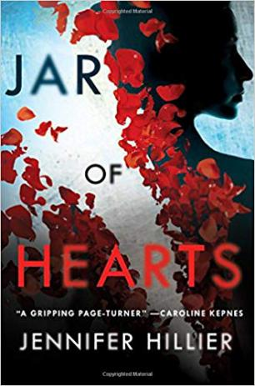
中文书名：《心之瓶》
英文书名：JAR OF HEARTS
作 者：Jennifer Hillier
出 版 社：St. Martin
代理公司：ANA/Connie Xiao
页 数：320页
出版时间：2018年6月
代理地区：中国大陆、台湾
审读资料：电子稿
类 型：惊悚悬疑
版权已授：捷克、爱沙尼亚、德国、立陶宛、马其顿、荷兰、土耳其、英国、越南。
中文繁体版已授权

* 获奖——2019年ITW惊悚小说奖最佳小说*空中网络作家——2018年度惊悚小说奖
* 入围安东尼最佳小说奖*入围麦卡维最佳小说奖
* 悬疑论坛——你应该读的十位女性神秘惊悚作家* 密尔沃基杂志《哨兵》2018年度最佳哨兵
* 入选《喧嚣杂志》最佳惊悚小说，今年阅读的11位作者
* 入选2018年犯罪小说20强* 作家类型播客最喜爱的书
* 入选2018年文学反应者最佳图书
* 犯罪小说 入选本年度最受欢迎的犯罪书籍
* 入选博罗图书2018年度最佳阅读量
* 入选2018 年南佛罗里达最佳悬疑小说
* 入选悬疑杂志2018年度最佳作品——悬疑/惊悚类

内容简介：

《心之瓶》（JAR OF HEARTS）沿袭杰西卡·诺尔（Jessica Knoll）《世上最幸运的女孩》（Luckiest Girl Alive）和吉莉安·麦克米伦（Gillian Macmillan）《她所知道的事》（What She Knew）的传统，是一部关于三个最好朋友的小说——三人中一人被谋杀，一人进了监狱，剩下一人这么多年来一直在寻找凶手。

乔治娜·吉奥·萧（Georgina “Geo” Shaw）最好的朋友、高中大姐大安吉拉·黄（Angela Wong ）16岁时消失得无影无踪。14年后，在离吉奥童年的家不远的地方发现安吉拉的尸体。杀害她的凶手已经被确认逮捕。凶手是加尔文·詹姆斯（Calvin James）——吉奥的虐待狂高中男朋友，现在是一个臭名昭著的连环杀手，被称为斯威特贝绞杀者（Sweetbay Strangler）。吉奥因掩盖谋杀她最好的朋友而被捕，并被判处五年监禁。逮捕她的警官是凯瑟·布罗迪（Kaiser Brody），高中时她和两个女人都是朋友。在吉奥被判入狱不久，加尔文·詹姆斯成功越狱，现在成了一名逃犯。

现在，吉奥正要从监狱被释放，而她的生活永远改变了。但在她获释之前，在安吉拉尸体被埋的同一个地方发现了两具尸体。安吉拉尸体是给吉奥的一个信号，而它们只是第一批。显然这些都是卡尔文的作为，但他想传达什么信息呢？解开现在发生的事情的关键在于那些年前发生的事情的真相，就是那晚，吉奥在世界上最好的朋友安吉拉被谋杀了——一个只有两个人知道的真相。

这是一部扣人心弦的心理悬念惊悚小说，从过去到现在层层剥去，早已发生的事件背后的真相被揭示，一个又一个令人震惊的事情接踵而至。

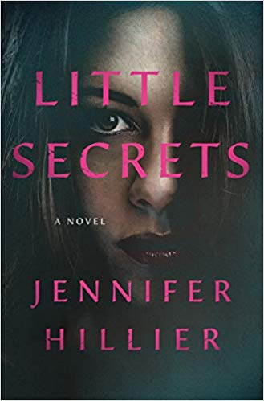
中文书名：《小秘密》
英文书名：LITTLE SECRETS
作 者：Jennifer Hillier
出 版 社：St. Martin
代理公司：ANA/Connie Xiao
页 数：352页
出版时间：2020年4月
代理地区：中国大陆、台湾
审读资料：电子稿
类 型：惊悚悬疑
版权已授：英国、捷克、德国、匈牙利、马其顿、波兰、土耳其。

- 英国独立电视台2019年惊悚片奖（ITW 2019 Thriller Award）得主《心之瓶》作者的一部关于一位母亲因儿子失踪而濒临崩溃的新小说。
- 詹妮弗·希利尔的《小秘密》在2020年底成为“读者最喜爱的作品”之一，在亚马逊和Goodreads网站上获得了极好的评价，并在年底入选多个年度书单。
- 入选Google Play 2020年最佳图书。
- 入选Parade2020年最佳图书。

内容简介：

240秒。这就是马林·马查多四岁儿子被偷用的时间。

马林曾经过着完美的生活。与大学恋人结婚后，她拥有一家连锁高档美发店，丈夫德里克（Derek）经营自己的公司。他们在社区里受人仰慕，有一个充满爱的家庭。但是，自从儿子塞巴斯蒂安（Sebastian）被偷走的那天之后，一切都变了。

一年后，马林整个变了个人。联邦调查局（FBI）对此案调查已经冷淡下来。公众也不再关注。她和她丈夫很少说话。唯一能让她坚持下去的是塞巴斯蒂安有一天再次出现的不太大的可能性。她雇了一个警察局的人去接警察丢下的案子，但她没有找到警察，而是发现德里克和一个年轻的女人有染。

李肯齐（Kenzie Li）是一位著名的艺术家，同时也是图片分享社交应用（Instagram）出名的研究生，她负债累累。她知道德里克结婚了。她也知道他很有钱，和他约会也有额外的好处：有人付账单、陪她出差、送她贵重礼物。他不是她的第一个有钱的男朋友，但她发现自己希望他是最后一个男友。她爱上了他，但是原本根本不在她的计划之列。

发现丈夫的外遇这件事使马林复活了。她已经失去了儿子；她不能再失去丈夫。肯齐是个顾脸面的对手，这意味着这是马林可以解决的问题。但当她启动一个计划时，另一个启示浮出水面。德里克的情人可能知道他们的儿子发生了什么事。德里克科可能也知道。

媒体评价：

“果敢坚定，令人难忘。《小秘密》有你想要在一个惊悚作品中所需要的一切——复杂的人物，扣人心弦的悬念和惊人的结论。詹妮弗·希利尔是我最喜欢的作家之一，这是她迄今为止最好的一本书。”
----莱利·萨格尔（Riley Sager），
《纽约时报》（New York Times）畅销书《锁上所有的门》（Lock Every Door）作者

“策划者詹妮弗·希利尔（Jennifer Hillier）的聪明才智把绑架儿童的故事扭曲成了更为扭曲和邪恶的事情。《小秘密》会让读者大吃一惊。你不仅读这本书，你还会真正地迷上这个故事。”
----玛丽·库比卡（Mary Kubica），
《纽约时报》畅销书《好女孩和夫人》（The Good Girl and MRS.）

“充满悬念、引人入胜——希利尔是一个故事大师！”
----雪薇·史蒂文斯（Chevy Stevens），
《纽约时报》畅销书作家《决不让你走》 （Never Let You Go）的作者

“《小秘密》是一部强有力的、引人入胜的惊悚小说，让我期待着每天都可以与这些有趣的角色和詹妮弗·希利尔引人入胜的故事一起度过。准备读读这部超棒的作品吧。”
----阿拉法尔·柏克（Alafair Burke），
《纽约时报》畅销书《小妹妹》（The Little Sister

“你会沉迷于这种爱不释手的作品的。犀利的文字，可信的人物，情感的深度，这是我读了很长时间的最好的书。绝对喜欢！”
----利夫·康斯坦丁（Liv Constantine），
国际畅销书《已逝的教区夫人》（The Last Mrs. Parish）作者

“詹妮弗·希利尔是一位惊悚小说文体的巨匠。《小秘密》复杂巧妙，令人信服的，令人痛苦的，令人震惊，绝对华美壮丽。如果你在2020年只读过一本书，那就一定要读这本。”
----丽萨·里根（Lisa Regan），
《今日美国》（USA Today）畅销书作者《她无声的哭喊》（Her Silent Cry）

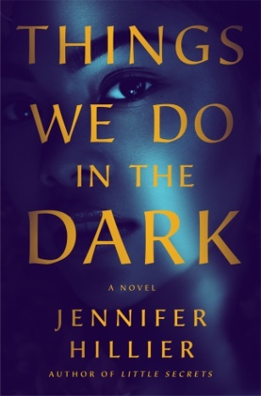
中文书名：《掩盖于过去的黑暗》
英文书名：THINGS WE DO IN THE DARK
作 者：Jennifer Hillier
出 版 社：St. Martin
代理公司：ANA/Connie Xiao
页 数：352页
出版时间：2022年7月
代理地区：中国大陆、台湾
审读资料：电子稿
类 型：惊悚悬疑

内容简介：

获奖作者、大热小说《小秘密》（Little Secrets）和《心之瓶》（Jar of Hearts）的作者詹妮弗·希利尔这次又为读者带来一部精彩的崭新惊悚作品，帕瑞斯·佩拉尔塔涉嫌谋杀自己的名星丈夫，她长期隐瞒的过去有可能因此而曝光，她的未来岌岌可危……

帕瑞斯·佩拉尔塔（Paris Peralta）在自己的浴室中被捕，当时，她浑身是血，手里还拿着一把剃须刀，她的名人丈夫倒在她身后的浴缸里。尽管情况看上去十分糟糕，但最让她担心的却不是不可避免的谋杀指控，而是她隐藏已久的过去，她埋葬了几十年的过去正在威胁着她的现在和未来。

鲁比·雷耶斯（Ruby Reyes）是一名被判终生监禁的杀人犯，二十五年前，她的案件在加拿大获得了广泛的关注。她写信给帕瑞斯，声称她知道真相，并威胁帕瑞斯要揭露她的过去。当雷耶斯的无期徒刑出人意料地获得减刑，并遭到释放的时候，帕瑞斯面临腹背受敌的困境——她所爱的丈夫的谋杀指控，以及很久以前的一起谋杀案背后的真相。

媒体评价：

对《小秘密》的评价：

“这本书的情节就像电视剧一样紧凑，你可以尽情地阅读。”
----The Skimm

“这是最高层次的心理悬疑，一个丰富的性格研究案例，作者所探讨的女人已经走投无路，她要想方设法摆脱她所经历的一切的束缚。”
----《普罗维登斯日报》（Providence Journal）

“詹妮弗·希利尔是犯罪小说界的一颗冉冉升起的新星，她的作品与众不同。”
----劳拉·利普曼（Laura Lippman）

“《小秘密》会让读者大吃一惊，你不是在阅读这本书，而是深深地吸入这本书。”
----玛丽·库比卡（Mary Kubica）

对《心之瓶》的评价：

“引人入胜……你需要找一张舒服的椅子，因为在读完最后一页之前，你是不会挪动地方的。”
----《密尔瓦基哨兵日报》（Milwaukee Journal-Sentinel）

“詹妮弗·希利尔是一位惊悚女王，她的写作技艺如此精湛，我相信她能征服任何读者。”
----Bookriot

“《心之瓶》就像一个被暴风雨摧毁的夜晚，黑暗且令人不安，当读者不断翻页的过程中，他们会被震惊得喘不过气来。这本书充满悬念，令人难忘。”
----莱利·塞奇（Riley Sager），畅销书《幸存女孩》（Final Girls）的作者

谢谢您的阅读！
请将回馈信息发至：萧涵糠（Connie Xiao）
安德鲁·纳伯格联合国际有限公司北京代表处
北京市海淀区中关村大街甲59号中国人民大学文化大厦1705室, 邮编：100872
电话：010- 82449325
传真：010-82504200
Email: Connie@nurnberg.com.cn
网站：www.nurnberg.com.cn
豆瓣小站：英国安德鲁·纳伯格联合国际有限公司的小站 (douban.com)
新浪微博：安德鲁纳伯格公司的微博_微博 (weibo.com)
微信订阅号：“安德鲁﹒纳伯格联合国际有限公司北京代表处”
